**《花球啦啦操》学程拓展**

亲爱的同学们，通过今天的学习，我们初步了解了花球啦啦操这个运动项目，并享受了运动的魅力，相信努力的你一定收获满满！老师还为你们提供了更多精彩的视频，希望可以帮助你们更深入的了解啦啦操项目，喜爱啦啦操运动。

1.可以选择《啦啦操运动》一书进行阅读，了解更多啦啦操相关知识。

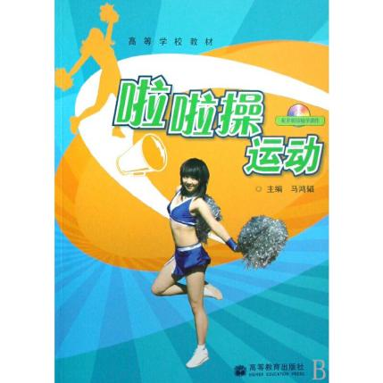

2.还可以跟随视频，了解啦啦操的基本手位吧！

<https://haokan.baidu.com/v?vid=10667887449665735710&pd=bjh&fr=bjhauthor&type=video>